Министерство науки и высшего образования Российской Федерации

Федеральное государственное бюджетное образовательное учреждение

высшего образования

«Вятский государственный университет»

Колледж ВятГУ

**ОТЧЕТ**

**ПО ДОМАШНЕЙ КОНТРОЛЬНОЙ РАБОТЕ №3**

**«Изучение базовых принципов организации процедур и функций»**

**ПО ДИСЦИПЛИНЕ «Основы алгоритмизации и программирование»**

Выполнил: студент учебной группы

ИСПк-208-52-00

Целищев Сергей Вадимович

Преподаватель:

Кузьминых Ангелина Владимировна

Киров

2023

1. Цель работы:

Цель работы: освоить синтаксис построения процедур и функций, изучить способы передачи данных в подпрограммы, получить навыки организации минимального пользовательского интерфейса

1. Формулировка задания:

Реализовать программу вычисления площади фигуры, ограниченной кривой 2*x^3+(-1)*x^2+(-1)*х+(7) и осью ОХ (в положительной части по оси OY)

2. Вычисление определенного интеграла должно выполняться численно, с применением метода трапеций.

3. Пределы интегрирования вводятся пользователем.

4. Взаимодействие с пользователем должно осуществляться посредством саѕе-меню.

5. Требуется реализовать возможность оценки погрешности полученного результата.

6. Необходимо использовать процедуры и функции там, где это целесообразно

1. Описание алгоритма:

Определение функции F(x): F(x) = 2x^3 - x^2 - x + 7.

Определение функции TrapezoidalRule(a, b, n), которая вычисляет значение интеграла по методу трапеций для заданных пределов интегрирования (a и b) и количества разбиений (n).

Вычисление шага интегрирования h = (b - a) / n.

Инициализация переменной sum = (F(a) + F(b)) / 2.

Цикл от 1 до n-1, в котором вычисляются значения функции в точках x = a + i * h и добавляются к сумме sum.

Вычисление значения интеграла как произведение шага интегрирования h на сумму sum.

Получение от пользователя значений a, b и n.

Вызов функции TrapezoidalRule с введенными значениями аргументов и сохранение результата в переменной integral.

Вывод результата в виде полной площади фигуры

1. Схема алгоритма с комментариями:

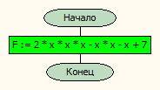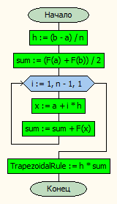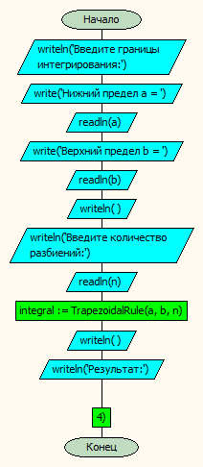

1. Код программы:

1.   
**function** F(x: Real): Real;

**begin**

F := 2 * x * x * x - x * x - x + 7;

**end**;

**function** TrapezoidalRule(a, b: Real; n: Integer): Real;

**var**

h, sum, x: Real;

i: Integer;

**begin**

h := (b - a) / n;

sum := (F(a) + F(b)) / 2;

**for** i := 1 **to** n - 1 **do**

**begin**

x := a + i * h;

sum := sum + F(x);

**end**;

TrapezoidalRule := h * sum;

**end**;

**var**

a, b: Real;

n: Integer;

integral: Real;

**begin**

writeln('Введите границы интегрирования:');

write('Нижний предел a = ');

readln(a);

write('Верхний предел b = ');

readln(b);

writeln();

writeln('Введите количество разбиений:');

readln(n);

integral := TrapezoidalRule(a, b, n);

writeln();

writeln('Результат:');

writeln('Полная площадь фигуры:', integral:0:4);

**end**.

1. Вывод:

В ходе работы были получены базовые навыки синтаксис построения процедур и функций, изучены способы передачи данных в подпрограммы, получены навыки организации минимального пользовательского интерфейса

Была написана программа вычисления площади фигуры, ограниченной кривой 2*x^3+(-1)*x^2+(-1)*х+(7) и осью ОХ (в положительной части по оси OY) С вычисление определенного интеграла (должно выполняться численно, с применением метода трапеций)Так же необходимо было использовать процедуры и функции там, где это целесообразно

В ходе работы я не столкнулся с трудностями написания кода, а также я научился правильно читать задания, чтобы не сидеть над кодом два часа из за своей ошибки.

Решая задачи в домашней контрольной я встретился с заданиями, которые решал на практике.